# 20. Geteilte Verantwortung

Untersuchungen über den Transport und die Anreicherung von Abfällen in der aquatischen Umwelt zeigen, dass Flüsse eine Hauptquelle für Makroplastik vom Land in die Meeresumwelt sind [[GFCH+21](https://hammerdirt-analyst.github.io/IQAASL-End-0f-Sampling-2021/references.html#id70)]. Allerdings gelangen nicht alle Objekte, die von Flüssen transportiert werden, in den Ozean, was darauf hindeutet, dass Flüsse und Binnenseen auch Senken für einen Teil des emittierten Makroplastiks sind [[KBK+18](https://hammerdirt-analyst.github.io/IQAASL-End-0f-Sampling-2021/references.html#id72)].

In den Bestimmungen des Schweizer Rechts, Artikel 2 des Bundesgesetzes über den Umweltschutz (USG), wird das Prinzip der Kausalität für die illegale Entsorgung von Material berücksichtigt und ist allgemein als Verursacherprinzip bekannt. Letztendlich liegt die Verantwortung für die Beseitigung und das Management der Verschmutzung durch Abfälle in und entlang von Gewässern direkt bei den kommunalen und kantonalen Verwaltungen, da sie rechtlich gesehen Eigentümer des Landes innerhalb ihrer Grenzen sind. Das Gesetz gibt den Gemeinden und Kantonen die Möglichkeit, Unternehmen oder Personen, die weiter oben in der Kausalkette stehen, als Abfallverursacher zu betrachten und von ihnen Entsorgungsgebühren zu erheben (z.B. Fast-Food-Unternehmen und ähnliche Betriebe oder Organisatoren von Veranstaltungen, die große Mengen an Abfall im öffentlichen Raum erzeugen), wenn keine konkreten Verursacher ermittelt werden können, sofern objektive Kriterien zur Bestimmung der Kausalkette herangezogen werden. [[fdlCs20a](https://hammerdirt-analyst.github.io/IQAASL-End-0f-Sampling-2021/references.html#id7)] [[cfs20](https://hammerdirt-analyst.github.io/IQAASL-End-0f-Sampling-2021/references.html#id2)] [[fdlenvironnement18](https://hammerdirt-analyst.github.io/IQAASL-End-0f-Sampling-2021/references.html#id5)] [[fc12](https://hammerdirt-analyst.github.io/IQAASL-End-0f-Sampling-2021/references.html#id3)]

## 20.1. Die Herausforderung

Objektive Kriterien erfordern **robuste, transparente und leicht wiederholbare** Methoden. Die Herausforderung besteht darin, verfügbare Informationen aus den weggeworfenen Objekten zu extrahieren, die auf Mengen, Materialeigenschaften und Umweltvariablen in der Nähe des Erhebungsortes basieren.

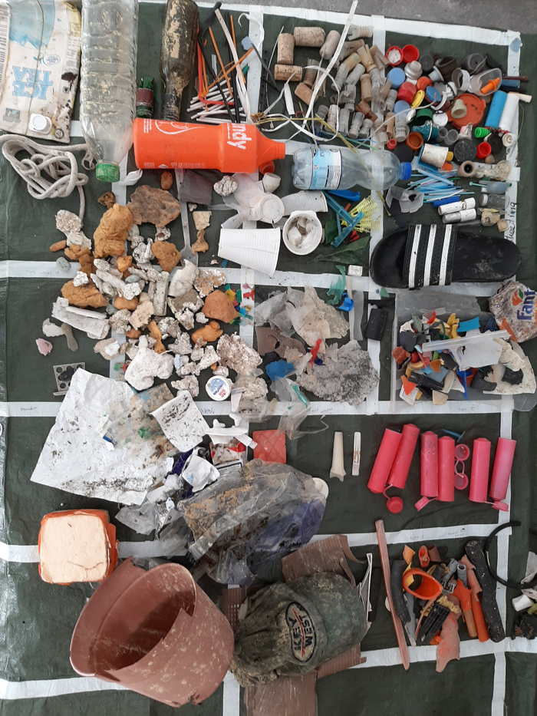

***Oben:*** *Lac Léman, St. Gingolph 07 May 2020 (15.92pcs/m).*

Der Nutzen von weggeworfenen Objekten sowie die Flächennutzung in der Umgebung von Datenerhebungen sind Indikatoren für die Herkunft der Abfälle. Die Flächennutzungsraten zur Bewertung der Verschmutzungsquellen sind für einige gängige Objekte nützlich. So wurden beispielsweise größere Mengen an Zigarettenfiltern und Snackverpackungen in der Nähe von Standorten mit einer höheren Konzentration von Flächen, die Gebäuden und Freizeiteinrichtungen zugeordnet werden, festgestellt, Das [Landnutzungsprofil.](https://hammerdirt-analyst.github.io/IQAASL-End-0f-Sampling-2021/land_use_correlation_de.html#luseprofilede). Objekte, die mit dem Verzehr von Lebensmitteln, Getränken und Tabak in Verbindung gebracht werden, machen etwa 26% des gesamten Materials aus, das an den Schweizer Küsten gefunden wurde.

Andere Objekte haben jedoch weder einen eindeutigen geografischen Ursprung noch eine klare Verbindung zu einer Aktivität in der Nähe ihres Standorts. Die häufigsten dieser Objekte sind ≊ 40 % aller im Jahr 2020 identifizierten ausrangierten Objekte, [*Lakes and rivers*](https://hammerdirt-analyst.github.io/IQAASL-End-0f-Sampling-2021/lakes_rivers_de.html#allsurveysde) . Die Verringerung der Menge an Abfällen an den Schweizer Ufern beinhaltet auch die Verringerung der Menge an ausrangierten Objekten, die von außerhalb der geografischen Grenzen des Strandes selbst stammen. Daher ist es ein Anreiz, ausrangierte Objekte, die an oder in der Nähe von Standorten weggeworfen werden, von Objekten zu unterscheiden, die zu den Datenerhebungen transportiert werden.

Die Gewinnung objektiver Daten über Strandabfälle wird durch die hydrologischen Einflüsse der rund 61’000 km Flüsse und 1500 Seen in der Schweiz erschwert. Die hydrologischen Bedingungen der Flüsse wirken sich auf die Entfernung und die Richtung aus, in der die in einen Fluss eingebrachten Objekte transportiert werden. Große Objekte mit geringer Dichte werden höchstwahrscheinlich zum nächsten Stausee oder in ein Gebiet mit geringerer Strömung transportiert. Gegenstände mit hoher Dichte werden nur dann transportiert, wenn die Fließgeschwindigkeit und die Turbulenzen des Wassers ausreichen, um die Gegenstände vom Grund fernzuhalten. Sobald Gegenstände mit hoher Dichte in eine Zone mit geringer Strömungsgeschwindigkeit gelangen, neigen sie dazu, sich abzusetzen oder zu sinken [[SLBH19](https://hammerdirt-analyst.github.io/IQAASL-End-0f-Sampling-2021/references.html#id68)].

### 20.1.1. Die Ursprünge der häufigsten Objekte

Die häufigsten Objekte sind die zehn mengenmäßig am häufigsten vorkommenden UND/ODER Objekte, die in mindestens 50% aller Datenerhebungen identifiziert wurden. Um besser zu verstehen, woher diese Objekte stammen, wird zwischen zwei Gruppen von Objekten unterschieden:

* beigetragen (CG): Objekte, die mehrere positive Assoziationen zu Landnutzungsmerkmalen haben und eine Assoziation ist zu Gebäuden
  + Zigarettenstummel
  + Flaschenverschlüsse aus Metall
  + Snack-Verpackungen
  + Glasflaschen und -stücke
* verteilt (DG): Objekte, die wenige oder keine positiven Assoziationen zu Landnutzungsmerkmalen haben
  + Fragmentiertes expandiertes Polystyrol
  + Kunststoffgranulat für die Vorproduktion
  + Fragmentierte Kunststoffe
  + Wattestäbchen
  + Industrielle Abdeckungen
  + Baukunststoffe

Die Datenerhebungen werden in Relation zu den Flächennutzungsraten der umliegenden 1500m [Das Flächennutzungsprofil](https://hammerdirt-analyst.github.io/IQAASL-End-0f-Sampling-2021/land_use_correlation_de.html#luseprofilede). Der Medianwert der Gebäudefläche wurde verwendet, um die Datenerhebungen in zwei verschiedene Gruppen zu unterteilen:

* **urban:** Orte, an denen der prozentuale Anteil der bebauten Fläche GRÖSSER ist als der Median aller Datenerhebungen
* **ländlich:** Orte, bei denen der prozentuale Anteil der bebauten Fläche WENIGER ist als der Median aller Datenerhebungen UND bei denen der prozentuale Anteil der bewaldeten oder landwirtschaftlich genutzten Fläche größer ist als der Median

Die ländlichen Orte hatte 148 Datenerhebungen, während 152 Datenerhebungen von 34 Standorten der urbanen Orte stammen.

**\*Hinweis:** Wattestäbchen sind bei DG enthalten, da sie in der Regel über Wasseraufbereitungsanlagen direkt in ein Gewässer eingebracht werden.

***Unten:*** *Identifizierung von Gegenständen der Gruppe DG. DG ist eine vielfältige Gruppe von Gegenständen aus dem Bauwesen, der verarbeitenden Industrie und der Landwirtschaft. In einigen Fällen, wie z.B. bei zersplitterten Kunststoffen und geschäumten Kunststoffen, sind der ursprüngliche Gegenstand oder der Verwendungszweck unbestimmbar.*

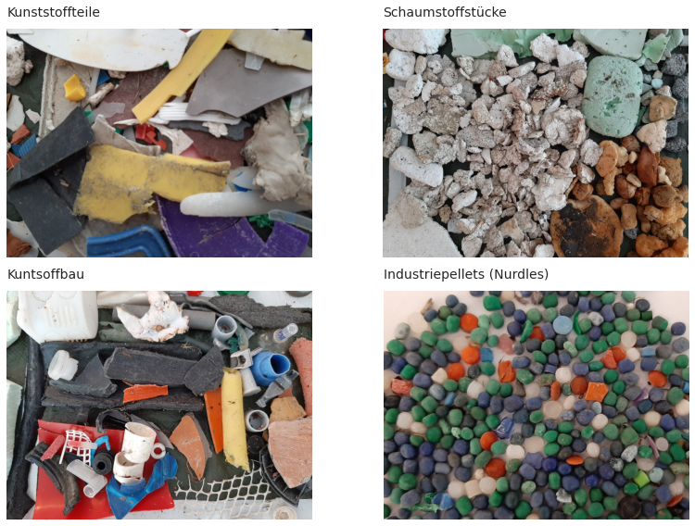

Die Ergebnisse der verschiedenen Gruppen werden verwendet, um die folgende Nullhypothese zu testen, die auf den Ergebnissen des Korrelationskoeffizienten nach Spearmans beruht:

Wenn es keine statistisch signifikanten Hinweise darauf gibt, dass Landnutzungsmerkmale zur Anhäufung eines Objekts beitragen, sollte die Verteilung dieses Objekts unter allen Landnutzungsbedingungen ≊ sein.

Nullhypothese: Es gibt keinen statistisch signifikanten Unterschied zwischen den Datenerhebungen Ergebnissen von DG oder CG Objekten in ländlichen und städtischen Gebieten.

Alternativhypothese:__ Es besteht ein statistisch signifikanter Unterschied zwischen den Datenerhebungen Ergebnissen von DG- oder CG-Objekten an ländlichen und städtischen Standorten.

**Methoden**

Die Hypothese wird mit einer Kombination von nicht-parametrischen Tests getestet, um die Signifikanz zu bestätigen:

1. Two sample Kolmogorov-Smirnov [[sca](https://hammerdirt-analyst.github.io/IQAASL-End-0f-Sampling-2021/references.html#id14)]
2. Mann-Whitney *U* (MWU) [[scb](https://hammerdirt-analyst.github.io/IQAASL-End-0f-Sampling-2021/references.html#id15)]
3. Bootstrap resampling difference of means [[Efr87](https://hammerdirt-analyst.github.io/IQAASL-End-0f-Sampling-2021/references.html#id27)] [[dry20](https://hammerdirt-analyst.github.io/IQAASL-End-0f-Sampling-2021/references.html#id28)]

## 20.2. Die Daten

***Unten:*** *Karte der Standorte der Datenerhebungen IQAASL.*

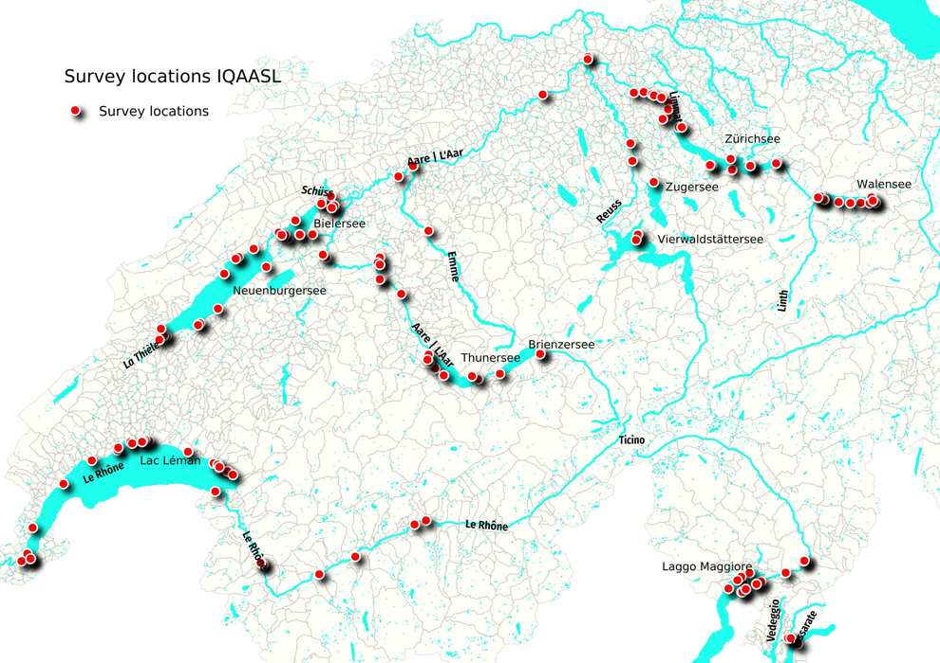

Es wurden 300 Datenerhebungen an 84 vershiedenen Orten durchgeführt.

Datenerhebungen Ergebnisse städtische und ländliche Standorte März 2020 - Mai 2021. **Links:** Gesamtzahl der Datenerhebungen in der Stadt und auf dem Land, n=300. **Rechts:** Verteilung der Datenerhebungen Ergebnisse Stadt - Land mit Detail der Code-Gruppen Ergebnisse.

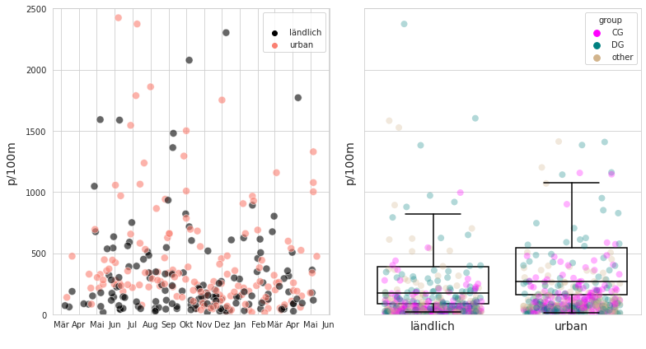

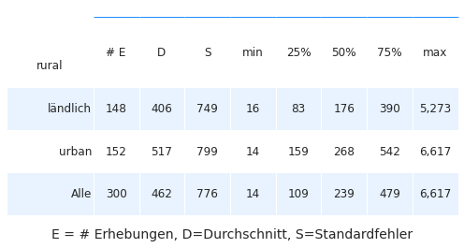

***Oben:*** *Unterschiede zwischen städtischen und ländlichen Datenerhebungen. Die Datenerhebungen Ergebnisse in ländlichen Gebieten hatten einen niedrigeren Median und Mittelwert als in städtischen Gebieten und in allen Gebieten zusammen. Die Höchst- und Mindestwerte sowie die höchste Standardabweichung wurden an städtischen Standorten verzeichnet. Die 95% Konfidenzintervalle des Medianwertes der Datenerhebungen Ergebnisse in den Städten und auf dem Land überschneiden sich nicht, Anhang 1.*

20.2.1. Bewertung der Zusammensetzung: das große Ganze

Das Verhältnis von DG insgesamt zu CG insgesamt betrug in der ländlichen Gruppe 2,5, in der städtischen Gruppe 1,6. Bei allen Datenerhebungen in den ländlichen Gebieten war der Anteil der DG an der Gesamtzahl in % höher. In den Städten sind die Anteile von DG und CG an der Gesamtzahl der Datenerhebungen fast gleich.

Ehrebungen aus ländlichen Gegenden wiesen einen größeren Anteil an fragmentierten Kunststoffen, geschäumten Kunststoffen und Baukunststoffen auf.

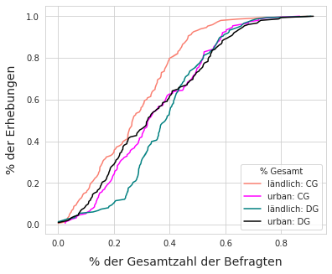

### 20.2.2. Verteilung der Datenerhebungen auf die verschiedenen Objektgruppen

Die Datenerhebungen Ergebnisse der GD sind unter beiden Landnutzungsklassen sehr ähnlich, es gibt mehr Varianz, wenn der gemeldete Wert steigt, aber nicht so viel, dass die Verteilungen auseinander gehen. Angesichts der Standardabweichung der Stichproben und der hohen Varianz der Datenerhebungen zum Strand-Abfallaufkommen im Allgemeinen ist dies zu erwarten. [[HG19](https://hammerdirt-analyst.github.io/IQAASL-End-0f-Sampling-2021/references.html#id42)]

Die Kolmogorov-Smirnov (KS)-Tests mit zwei Stichproben (ks=0,073, p=0,808) der beiden Gruppen von Datenerhebungen deuten darauf hin, dass sich die Datenerhebungsergebnisse der DG zwischen den beiden Landnutzungsklassen möglicherweise nicht signifikant unterscheiden. Die Ergebnisse des Mann-Whitney U (MWU) (U=11445.0, p=0.762) deuten darauf hin, dass es möglich ist, dass die beiden Verteilungen gleich sind.

***Unten:*** *Empirische kumulative Verteilung (eCDF) von DG und CG.* ***Links:*** *Sie erinnern sich, dass zu den DG-Objekten fragmentierte Kunststoffe, Schaumstoffe, Kunststoffe für den Bau und Industriepellets gehören.* ***Rechts:*** *Die Datenerhebungen Ergebnisse für Zigarettenfilter und Snack-Verpackungen haben visuell unterschiedliche Verteilungen unter den beiden Landnutzungsbedingungen.*

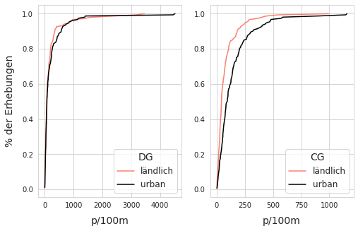

Nach dem KS-Test (rho=0,09, p=0,48) gibt es keinen statistischen Grund für die Annahme, dass unter den unterschiedlichen Landnutzungsbedingungen mehr DG-Objekte gefunden werden, nach dem MWU-Test (MWU=1039, p=0,25) besteht die Chance, dass die Häufigkeit der DG-Objekte unabhängig vom Landnutzungsprofil gleich ist. Andererseits weichen die Datenerhebungen Ergebnisse von CG fast sofort ab und die Ergebnisse des KS-Tests (rho=0,31, p<.001) und des MWU-Tests (MWU=7305, p<.001) deuten darauf hin, dass die Verteilung dieser Objekte mit den Flächen in %, die Gebäuden zugeordnet sind, zusammenhängt.

#### 20.2.2.1. Differenz der Mittelwerte

Das durchschnittliche Ergebnis der Datenerhebungen von DG-Objekten in ländlichen Gebieten lag bei 202p/100m gegenüber 237p/100m in städtischen Gebieten, ein Unterschied von -35p/100m ist nur ein kleiner Bruchteil der Standardabweichung. Es wurde ein Permutationstest auf die Differenz der Mittelwerte unter der Bedingung ländlich - städtisch der Mittelwerte der Datenerhebungen durchgeführt.

*Differenz der Mittelwerte DG Objekte. μrural*

*- μurban*

*, method=shuffle, permutations=5000.*

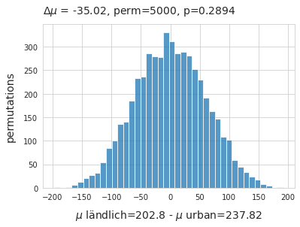

***Oben:*** *Verwerfen Sie die Nullhypothese, dass diese beiden Verteilungen gleich sein könnten. Die beobachtete Differenz der Mittelwerte liegt innerhalb des 95%-Intervalls der Bootstrap-Ergebnisse.*

## 20.3. Fazit

Es kann ein positiver statistisch relevanter Zusammenhang zwischen CG-Objekten und der Landnutzung angenommen werden, der auf Infrastruktur wie Straßen, Erholungsgebiete und Gebäude zurückzuführen ist. Mit 4/12 der häufigsten Objekte wurden etwa 26% aller Objekte identifiziert und können mit Aktivitäten im Umkreis von 1500 m um den Erhebungsort in Verbindung gebracht werden.

Im Gegensatz dazu hat die Gruppe der DG eine ≊ Verteilung unter den verschiedenen Landnutzungsklassen und keinen Zusammenhang mit dem prozentualen Anteil der Fläche, die Gebäuden zugeordnet ist. Die Gruppe DG besteht aus Baukunststoffen, fragmentierten Schaumstoffen, Kunststoffstücken und Industriepellets und stellt eine vielfältige Gruppe von Objekten mit unterschiedlicher Dichte dar. Da es keine statistischen Beweise für das Gegenteil gibt, kann die Nullhypothese nicht verworfen werden. Daher kann nicht davon ausgegangen werden, dass die primäre Quelle in einem Umkreis von 1500 m um den Ort der Datenerhebungen liegt, und es ist wahrscheinlich, dass ein Teil dieser Objekte einen (wirtschaftlich und geografisch) weiter entfernten Ursprung hat.

***Unten:*** *Festlegen objektiver Kriterien. Die Identifizierung und Quantifizierung von Objekten, die bei einer Datenerhebung über Abfälle gesammelt wurden, kann vor Ort erfolgen, wenn das Wetter es zulässt. Die Abmessungsdaten und die erste Bestandsaufnahme werden in einem Notizbuch dokumentiert und dann in die App* [*The litter surveyor*](https://www.plagespropres.ch/) *eingegeben. Objekte von Interesse: Plastikwatte, landwirtschaftliche Zäune und Abstandshalter für Ziegel.*

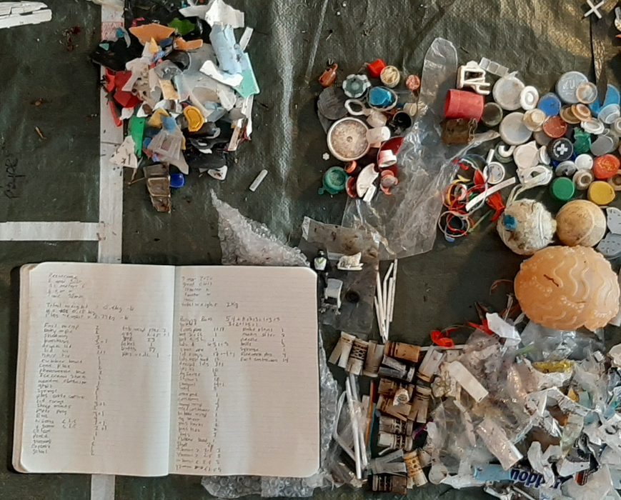

### 20.3.1. Diskussion

Durch den Vergleich der Datenerhebungen Ergebnisse mit den unabhängigen Variablen rund um die Erhebungsorte kann eine numerische Darstellung erstellt werden, die beschreibt, wie wahrscheinlich es ist, dass der Gegenstand dort weggeworfen wurde, wo er gefunden wurde. Die numerisch ermittelte Assoziation wird durch die tägliche Erfahrung verstärkt. Zum Beispiel wird ein Teil der Zigaretten und Snacks wahrscheinlich an oder in der Nähe der Verkaufsstellen konsumiert, und ein Teil des damit verbundenen Materials kann in die Umwelt gelangen.

Einige markante Objekte, die von relativ kleinen Teilen der Wirtschaft genutzt werden, können in einer ganzen Region identifiziert werden, sind aber aufgrund des hydrologischen Transports auf Zonen der Akkumulation beschränkt, was die Identifizierung der Quelle erschwert.

Das vorangegangene Beispiel zeigt jedoch, dass Datenerhebungen Ergebnisse in Abhängigkeit von erklärenden Variablen erhöhen oder verringern. Bei Objekten wie Plastikpellets aus der Vorproduktion (GPI) ist der Verwendungszweck des Objekts eindeutig und die Nutzer und Hersteller sind im Vergleich zu anderen ausrangierten Objekten relativ selten. Auch wenn diese Gegenstände in allen Datenerhebungen vorkommen, ist es unwahrscheinlich, dass sie in gleichem Maße emittiert werden.

Anhand des vorangegangenen Beispiels können Sie die steigenden Datenerhebungen Ergebnisse von GPI an zwei verschiedenen Seen verfolgen, um zu verstehen, wie diese Beziehung visualisiert werden kann.

***Unten:*** *Der Anstieg des mittleren p/100m-Wertes, wenn sich die Datenerhebungen der flussaufwärts gelegenen Quelle nähern. GPIs sind klein und schwer zu reinigen, wenn sie einmal verschüttet wurden, so dass die genaue Quelle schwer zu bestimmen ist. Man kann jedoch davon ausgehen, dass die Verarbeiter und Verbraucher von GPIs am besten wissen, wie man den Verlust von Material in die Umwelt verhindert. Die Wahrscheinlichkeit, mindestens einen GPI zu finden, ist an einigen der unten aufgeführten Orte doppelt so hoch wie die regionale Rate.*

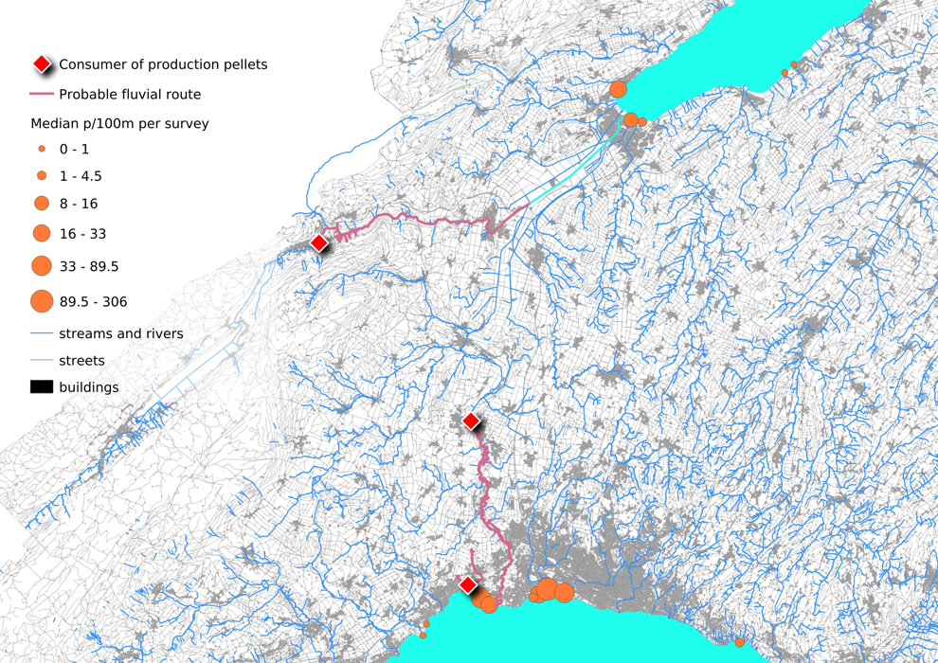

#### 20.3.1.1. Partner finden

Die Ergebnisse des Tests zeigen, dass CG-Objekte in städtischen Gebieten häufiger vorkommen. Als städtisch wurde die Landnutzung im Umkreis von 1500 m um das Untersuchungsgebiet definiert. Daraus lässt sich schließen, dass die Ursache(n) für die Abfälle der CG-Gruppe ebenfalls häufiger in städtischen Gebieten zu finden sind und dass die sekundäre Ursache für die ausrangierten Objekte in einem Umkreis von 1500 m um den Ort der Datenerhebungen liegt.

Akteure, die die Häufigkeit von CG-Objekten in einer bestimmten Zone reduzieren möchten, haben bessere Chancen, motivierte Partner in einem Umkreis von 1500 m um den betreffenden Ort zu finden.Die DG-Gruppe hat die Besonderheit, dass sie in ≊ verteilt ist. Raten unabhängig von der Landnutzung und macht einen größeren Anteil der gefundenen Objekte aus als CG. Dies deutet darauf hin, dass die Lösung einen größeren Maßstab hat als die Gemeindegrenzen.

Fragmentierte Kunststoffe sind das einzige DG-Objekt auf der Liste, das nicht mindestens einem Industriezweig zugeordnet werden kann, der in allen von dieser Analyse erfassten Datenerhebungen vertreten ist.

* Expandiertes Polystyrol wird in der Bauindustrie als Außenisolierung verwendet und dient als Verpackung, um zerbrechliche Gegenstände beim Transport zu schützen.
* Kunststoff-Vorproduktionsgranulat wird für die Herstellung von Kunststoffobjekten im Spritzgussverfahren verwendet.
* Wattestäbchen aus Plastik werden oft über Kläranlagen in Flüsse und Seen geleitet.
* Industriefolien werden in der Landwirtschaft, im Transportwesen und im Baugewerbe eingesetzt.
* Baukunststoffe

Die Suche nach Partnern für diese Objekte kann eine erste Phase informativer, gezielter Kommunikation unter Verwendung der IQAASL-Ergebnisse und der aktuellen EU-Schwellenwerte und Basiswerte für Strandabfälle [[HG19](https://hammerdirt-analyst.github.io/IQAASL-End-0f-Sampling-2021/references.html#id42)].

#### 20.3.1.2. Die Verantwortung teilen

Das Prinzip der erweiterten Herstellerverantwortung (EPR) kann für Hersteller und Verbraucher ein Anreiz sein, die tatsächlichen Kosten für die Entsorgung der in der Schweiz am häufigsten ausgerangierten Objekte zu übernehmen. [[HLCM21](https://hammerdirt-analyst.github.io/IQAASL-End-0f-Sampling-2021/references.html#id74)]

In einer kürzlich in der Zeitschrift Marine Policy veröffentlichten Studie wurden mehrere Einschränkungen bei der Verwendung bereits vorhandener Datenerhebungen über Strand-Abfallaufkommen zur Bewertung der Auswirkungen der EPR-Politik auf die beobachteten Abfallmengen festgestellt.

* Begrenzte Daten
* Heterogene Methoden
* Daten, die nicht zum Zweck der Bewertung des ERP erhoben wurden

Um diese Einschränkungen zu korrigieren, geben die Autoren die folgenden Empfehlungen:

* Erstellen Sie einen Datenrahmen speziell für die Überwachung von ERP-Zielen
* Identifizieren Sie Quellen
* Zählen Sie die ausrangierten Objekte, um die Basiswerte zu ermitteln.
* Häufige Überwachung

Die Zählung der ausrangierten Objekte mildert die Auswirkungen von Leichtverpackungen ab, wenn die Sammelergebnisse auf Gewichten basieren. [[HLCM21](https://hammerdirt-analyst.github.io/IQAASL-End-0f-Sampling-2021/references.html#id74)]

Das IQAASl-Projekt geht auf drei der vier Empfehlungen ein und hat eine Methode eingeführt, die es den Beteiligten ermöglicht, dem Erhebungsprotokoll bestimmte Objekte hinzuzufügen. So kann die Überwachung des Fortschritts in Bezug auf die ERP-Ziele umgesetzt werden, solange die Objekte visuell definiert und gezählt werden können.

Die aktuelle Datenbank der Strand-Abfallaufkommen Untersuchungen in der Schweiz umfasst über 1.000 Proben, die in den letzten sechs Jahren nach demselben Protokoll gesammelt wurden. Die Schweiz verfügt über alle Elemente, um die Mindestwahrscheinlichkeit für die häufigsten Objekte genau zu schätzen und stochastische Werte zu bewerten. Dieser Bericht bietet mehrere Möglichkeiten, die Unterschiede zwischen den Datenerhebungen Ergebnissen zu bewerten, andere sollten ebenfalls in Betracht gezogen werden.

Eine nationale Strategie sollte Folgendes beinhalten:

This report offers several different ways to evaluate differences between survey results, there are certainly others that should be considered. There are many improvements to be made concerning the national strategy:

A national strategy should include:

* Definieren Sie eine standardisierte Berichtsmethode für kommunale, kantonale und föderale Akteure
* Definieren Sie Überwachungs- oder Bewertungsziele
* Formalisierung des Datenspeichers und der Methode zur Implementierung auf verschiedenen Verwaltungsebenen
* Aufbau eines Netzwerks von Verbänden, die sich die Verantwortung und die Ressourcen für die Datenerhebungen im Gebiet teilen
* Entwickeln und implementieren Sie ein formelles Schulungsprogramm für Datenerhebungen, das Datenwissenschaft und GIS-Technologien umfasst.
* Bestimmen Sie in Zusammenarbeit mit akademischen Partnern die idealen Stichproben-Szenarien und den Forschungsbedarf
* Entwickeln Sie eine Finanzierungsmethode, um sicherzustellen, dass pro Jahr und Region genügend Proben entnommen werden, um die Bedingungen genau zu bewerten und den Forschungsanforderungen gerecht zu werden.

## 20.4. Anhang

Organisationen, die Proben gesammelt haben

1. Precious plastic leman
2. Association pour la sauvetage du Léman
3. Geneva international School
4. Solid waste management: École polytechnique fédérale Lausanne
5. Hamerdirt
6. Hackuarium
7. WWF Switzerland

### 20.4.1. Ergebnisse des Spearman-Rangkorrelationstests

Eine Assoziation ist eine Beziehung zwischen den Datenerhebungen Ergebnissen und dem Landnutzungsprofil, die nicht auf Zufall beruht. Das Ausmaß der Beziehung ist weder definiert noch linear.

Die Rangkorrelation ist ein nicht-parametrischer Test, um festzustellen, ob ein statistisch signifikanter Zusammenhang zwischen der Landnutzung und den in einer Datenerhebung identifizierten Objekten besteht.

Die verwendete Methode ist der Spearman’s rho oder Spearmans rangierter Korrelationskoeffizient. Die Testergebnisse werden bei p<0,05 für alle gültigen Seeproben im Untersuchungsgebiet ausgewertet.

* Rot/Rose ist eine positive Assoziation
* Gelb ist eine negative Assoziation
* Weiß bedeutet, dass es bei p>0,05 keine statistische Grundlage für die Annahme eines Zusammenhangs gibt.

***Unten:*** *Rangfolge der häufigsten Objekte mit Landnutzungsmerkmalen.*

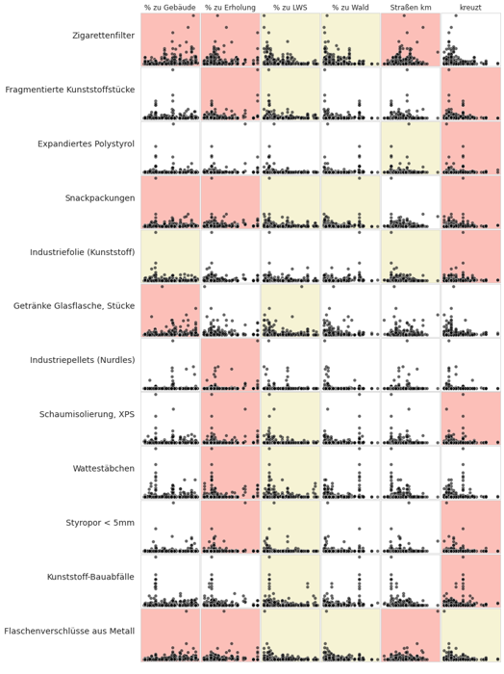

***Unten:*** *95% Konfidenzintervall des Medianwertes der Datenerhebungen unter den verschiedenen Landnutzungsklassen.*

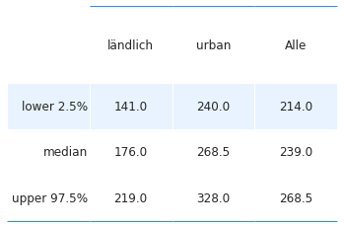

***Unten:*** *Die Datenerhebungen Ergebnisse der am häufigsten vorkommenden Objekte unter den beiden verschiedenen Landnutzungsklassen.*

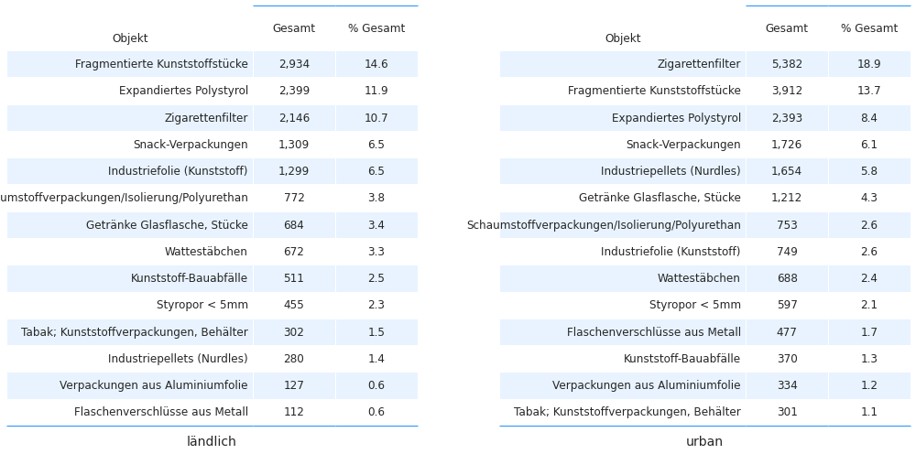

### 20.4.2. Saisonale Schwankungen

Saisonale Schwankungen der Ergebnisse von Strand-Abfallaufkommen Untersuchungen sind unter verschiedenen Bedingungen und Umgebungen dokumentiert worden. Im Jahr 2018 meldete der SLR [[Bla18](https://hammerdirt-analyst.github.io/IQAASL-End-0f-Sampling-2021/references.html#id60)] den Höchstwert im Juli und den Mindestwert im November. Für das Jahr 2020-2021 liegen die gleichen Ergebnisse vor.

***Unten:*** *monatliche Datenerhebungen Ergebnisse und Abflussmengen m³/Sekunde*

*April und Mai 2021 sind gleitende Durchschnitte, Daten nicht verfügbar*

*source :* [*https://www.hydrodaten.admin.ch/en/stations-and-data.html?entrance_medium=menu*](https://www.hydrodaten.admin.ch/en/stations-and-data.html?entrance_medium=menu)

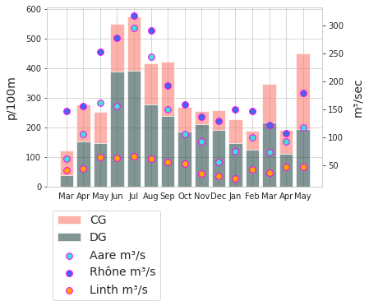

## 20.5. Die Datenerhebungen Ergebnisse von FP und FT in Bezug auf die Landnutzung

**Ergebnisse von KS-Test und Mann Whitney U**

Die Datenerhebungen Ergebnisse für FP Objekte sind sehr ähnlich bis zu ≊

das 85-Perzentilth, wo die Ergebnisse der Datenerhebungen auf dem Land deutlich höher sind. Das deutet darauf hin, dass extreme Werte für FP in ländlichen Gebieten wahrscheinlicher waren. Nach dem KS-Test (ks=0,78, pvalue=0,69) und dem MWU-Test (U=10624, pvalue=0,40) ist die Verteilung der FP-Objekte unter den beiden Landnutzungsklassen nicht signifikant unterschiedlich und könnte gleich sein.

Die Datenerhebungen Ergebnisse für FT-Objekte behalten die gleichen Merkmale wie die der übergeordneten Verteilung. Die Ergebnisse des KS-Tests (ks=0,29, pWert<.001) und des MWU-Tests (U=7356,5, p<.001) stimmen mit den Ergebnissen der Elterngruppe überein, dass es einen statistisch relevanten Unterschied zwischen den Datenerhebungen Ergebnissen unter verschiedenen Landnutzungsklassen gibt.

***Links:*** *Land - Stadt: ECDF der Datenerhebungen Ergebnisse fragmentierte Kunststoffe und Schaumstoffe (FP)*

***Rechts:*** *Land - Stadt: ECDF der Datenerhebungen Ergebnisse Zigarettenstummel und Bonbonverpackungen (FT)*

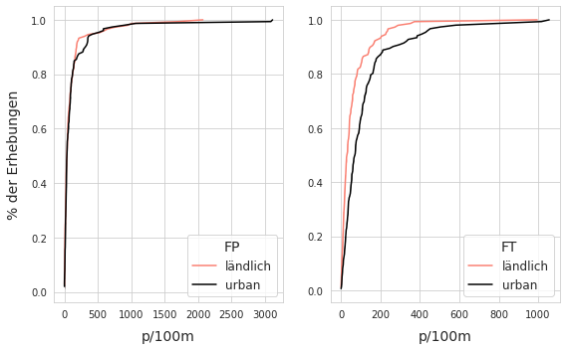

### 20.5.1. FP und FT Differenz der Mittelwerte.

Das durchschnittliche Datenerhebungsergebnis von FP-Objekten in ländlichen Gebieten lag bei 22,93p/50m in städtischen Gebieten bei 12p/50m. Es wurde ein Permutationstest auf die Differenz der Mittelwerte unter der Bedingung ländlich - städtisch durchgeführt.

Differenz der Mittelwerte von fragmentierten Schaumstoffen und Kunststoffen unter den beiden verschiedenen Landnutzungsklassen.

*μl*ä*ndlich*- *μurban*, method=shuffle, permutations=5000*

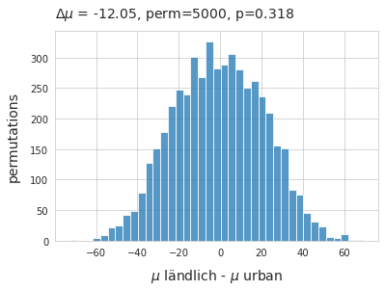

***Oben:*** *Verwerfen Sie die Nullhypothese: Es gibt keinen statistisch signifikanten Unterschied zwischen den beiden Verteilungen*

***Unten:*** *Differenz der Mittelwerte für Zigarettenstummel und Snackverpackungen unter den beiden verschiedenen Landnutzungsklassen.*

*μl*ä*ndlich*- *μurban*, method=shuffle, permutations=5000*

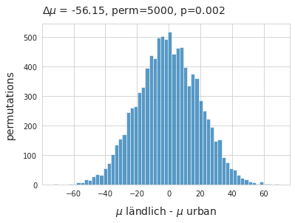

***Oben:*** *Verwerfen Sie die Nullhypothese: die beiden Verteilungen sind höchstwahrscheinlich nicht identisch.*